Какие у ребенка есть права?
Ребенок – это существо не достигшее 18 лет.  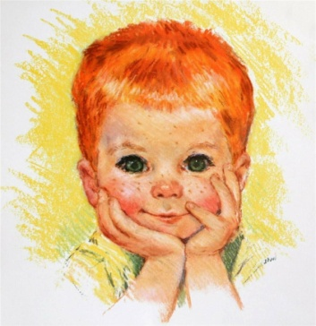  Когда у ребенка появляются права?  Способность иметь права возникает с момента рождения человека. Способность самостоятельно осуществлять с вои права в полном объеме возникает:  - С наступлением 18 лет;  - В случаях вступления в брак до 18 лет;  - При объявлении подростка, достигшего 16 лет, полностью дееспособным, если он работает по трудовому договору или с согласия родителей занимается предпринимательской деятельностью. | Какие права имеет ребенок в семье?  - На получение фамилии, имени, отчества;  - Жить и воспитываться в семье, знать своих родителей;  - На общение с родителями, бабушками, дедушками, братьями, сестрами, другими родственниками семьи;  - На заботу и воспитание со стороны родителей;  - На уважение достоинства;  - На выражение собственного мнения;  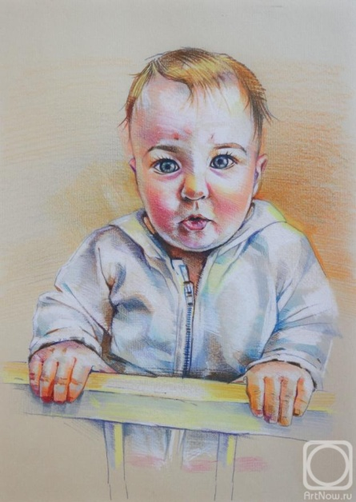  У меня есть права! | Какими гражданскими политическими правами обладает ребенок?  - Право на имя;  - Право на уважение;  - На самостоятельно обращение в органы опеки и попечительства для защиты своих прав, а с 14 лет и суд;  - На защиту от незаконного употребления наркотических веществ, ПАВ и привлечение или производство такими веществами;  - На защиту от работы, которая может препятствовать в получении образовании – либо наносить ущерб здоровью;  - На создание и участие в общественных молодежных и детских организациях с целью социального развития и самореализации в обществе;  - На доступ к информации;  - На участие в мирных собраниях и демонстрациях;  - На свободу совести и вероисповедание.

